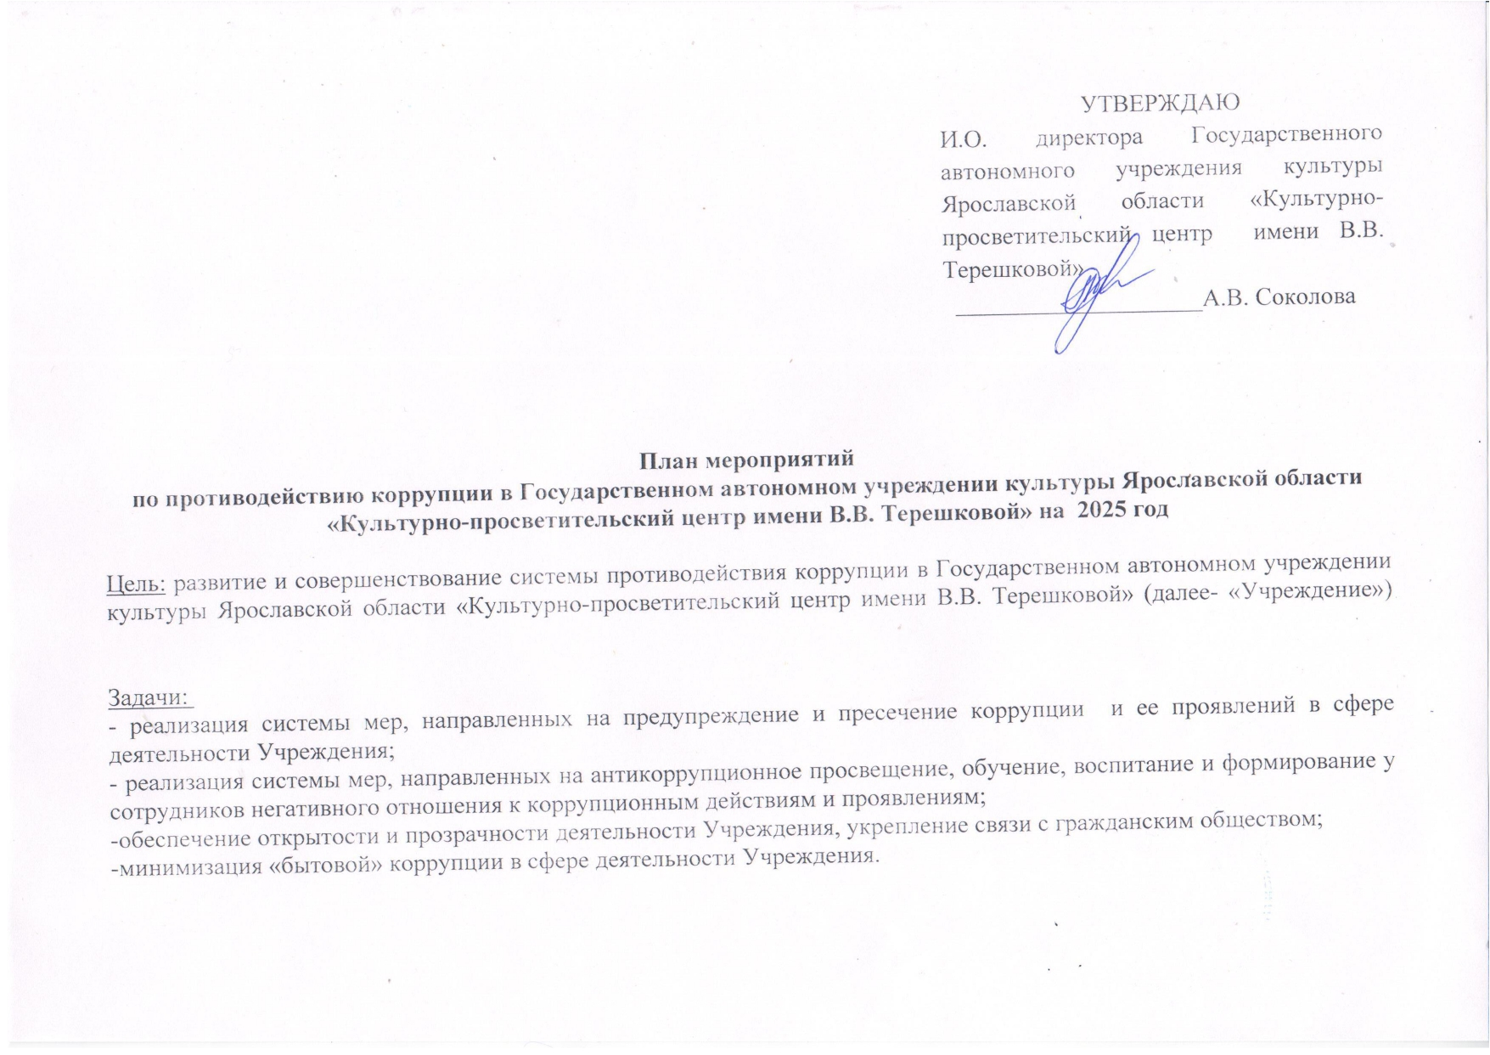
№ п/п | Наименование мероприятия |  | Срок исполнения | Исполнитель | Ожидаемый результат
1. Организационное обеспечение
1.1. |  | Проведение анализа коррупционных рисков в осуществлении текущей деятельности и доработка(в случае необходимости) в целях противодействия коррупционным проявлениям должностных регламентов сотрудников учреждения | По мере необходимости, но не реже 1 раза в квартал | Руководители подразделений | Выявление коррупционных рисков в деятельности учреждения
1.2. |  | Актуализация перечня коррупционных рисков и перечня должностей с высоким риском коррупционных проявлений в учреждении на основе проведенного анализа коррупционных рисков, возникающих при реализации функций учреждения | По мере необходимости | Директор  юрисконсульт | Исключение (минимализация) коррупционных рисков в деятельности учреждения
1.3. |  | Проведение разъяснительной работы с сотрудниками учреждения о порядке и особенностях исполнения запретов, требований и ограничений, исполнения обязанностей, установленных в целях противодействия коррупции | Постоянно | Директор, главный бухгалтер, руководители подразделений | Формирование антикоррупционного мировоззрения и правосознания у сотрудников учреждения
1.4. |  | Обеспечение деятельности комиссии по противодействию коррупции | По мере необходимости, но не реже 1 раза в год | Заместитель директора | Противодействие коррупционным проявлениям
1.5. |  | Рассмотрение на заседаниях комиссии по противодействию коррупции актов прокурорского реагирования (информации) органов прокуратуры, вынесенных в отношении сотрудников учреждения в связи с нарушением ими норм законодательства о противодействии коррупции | По мере поступления актов прокурорского реагирования (информации) | Комиссия по противодействию коррупции | Противодействие коррупционным проявлениям
1.6. |  | Проведение анализа работы по противодействию коррупции на предмет выявления систематически рассматриваемых на комиссии вопросов для дальнейшего принятия мер по профилактике коррупционных проявлений | По мере необходимости, но не реже 1 раза в квартал | Заместитель директора, главный бухгалтер, юрисконсульт | Противодействие коррупционным проявлениям
1.7. |  | Организация работы по выявлению случаев возникновения конфликта интересов, одной из сторон которого являются сотрудники учреждения, принятие предусмотренных законодательством РФ мер по предотвращению и урегулированию конфликта интересов и мер ответственности к сотрудникам учреждения, не урегулировавшим конфликт интересов, а также по преданию гласности каждого случая конфликта интересов | В течение года | Комиссия по противодействию коррупции | Противодействие коррупционным проявлениям
1.8. |  | Организация работы по уведомлению сотрудниками учреждения представителя нанимателя в случае обращения в целях склонения сотрудников учреждения к совершению коррупционных правонарушений и проверке сведений, содержащихся в указанных обращениях | В течение года | Руководители подразделений | Формирование антикоррупционного мировоззрения и повышение общего уровня правосознания сотрудников учреждения
1.9. |  | Рассмотрение уведомлений представителя нанимателя об обращениях в целях склонения сотрудников учреждения к совершению коррупционных правонарушений и проверка сведений, содержащихся в указанных обращениях , поступивших от сотрудников учреждения | В течение года  по мере поступления | Комиссия по противодействию коррупции | Противодействие коррупционным проявлениям
1.10. |  | Осуществление анализа публикаций в СМИ о фактах коррупционных правонарушений в деятельности учреждения | По мере необходимости | Комиссия по противодействию коррупции | Противодействие коррупционным проявлениям
1.11. |  | Рассмотрение вопросов реализации антикоррупционной политики (деятельности в сфере противодействия коррупции) на заседаниях комиссии по противодействию коррупции учреждения | В течение года | Заместитель директора, юрисконсульт | Противодействие коррупционным проявлениям
2. Антикоррупционное просвещение и образование.
2.1. |  | Организация антикоррупционного просвещения (семинары, лекции, круглые столы) сотрудников учреждения | В течение года | Директор, главный бухгалтер, руководители подразделений | Формирование антикоррупционного мировоззрения и повышение общего уровня правосознания сотрудников учреждения
2.2. |  | Организация антикоррупционного образования (повышение квалификации сотрудников учреждения) | Январь-февраль | Специалист по кадрам | Формирование антикоррупционного мировоззрения и повышение общего уровня правосознания сотрудников учреждения
2.3. |  | Оказание сотрудникам учреждения консультативной, информационной и иной помощи по вопросам, связанным с соблюдением требований к служебному поведению, ограничений и запретов, исполнения обязанностей, установленных в целях противодействия коррупции | В течение года | Юрисконсульт | Обеспечение реализации требований законодательства РФ о противодействии коррупции
2.4. |  | Проведение занятий по вопросам соблюдения законодательства РФ о противодействии коррупции с вновь принятыми сотрудниками учреждения | По мере необходимости | Специалист по кадрам | Формирование антикоррупционного мировоззрения и повышение общего уровня правосознания и правовой культуры сотрудников учреждения
3. Антикоррупционная пропаганда
3.1. |  | Подготовка и размещение на официальном сайте учреждения информационных материалов по вопросам противодействия коррупции | В течение года | Юрисконсульт,  Заведующий отделом цифровых технологий и информационного обеспечения | Повышение информационной открытости деятельности учреждения по противодействию коррупции
3.2. |  | Размещение и актуализация в помещениях учреждения информационных и просветительских материалов по вопросам формирования антикоррупционного поведения сотрудников учреждения | В течение года | Юрисконсульт | Обеспечение наглядности деятельности по противодействию коррупции
4. Взаимодействие с правоохранительными органами, органами государственной власти Ярославской области, органами местного самоуправления муниципальных образований Ярославской области, общественными объединениями и иными организациями в целях противодействия коррупции
4.1. |  | Организация взаимодействия с правоохранительными органами, органами прокуратуры и юстиции, территориальными органами федеральных органов исполнительной власти по Ярославской области по вопросам противодействия коррупции, в том числе несоблюдения сотрудниками учреждения ограничений и запретов, требований о предотвращении или об урегулировании конфликта интересов, либо неисполнения обязанностей, установленных в целях противодействия коррупции | В течение года | Заместитель директора  Юрисконсульт | Обеспечение координации деятельности по противодействию коррупции
4.2. |  | Рассмотрение обращений граждан и организаций, содержащих информацию о фактах коррупции, поступивших на электронный почтовый ящик и телефон доверия | По мере поступления | Комиссия по противодействию коррупции | Обеспечение противодействия коррупционным проявлениям
4.3. |  | Проведение анализа публикаций в СМИ, обращений граждан и организаций, поступивших на телефон доверия по вопросам противодействия коррупции, на предмет содержания информации о фактах проявления коррупции, с целью принятия мер по их устранению и предотвращению | По мере необходимости | Комиссия по противодействию коррупции | Обеспечение противодействия коррупционным проявлениям
5. Иные меры по противодействию коррупции
5.1. | Обеспечение своевременного внесения изменений в нормативные правовые акты в связи с изменениями законодательства РФ о противодействии коррупции |  | В течение года | Юрисконсульт | Обеспечение актуализации нормативных правовых актов учреждения о противодействии коррупции
5.2 | Обеспечение разработки и утверждения планов коррупции на следующий календарный год |  | Ежегодно до 30 декабря | Комиссия по противодействию коррупции | Обеспечение реализации антикоррупционной политики в учреждении
5.3. | Профилактика коррупции при осуществлении закупок товаров, работ, услуг для государственных нужд |  | В течение года | Юрисконсульт,  Специалист по закупкам,  Руководители структурных подразделений | Противодействие коррупционным проявлениям в сфере государственного заказа

